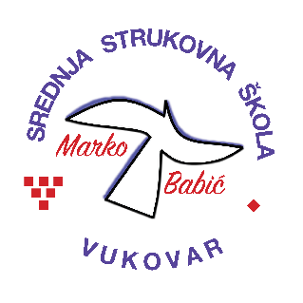 | Srednja strukovna škola Marko Babić
 | Domovinskog rata 58, 32010 Vukovar
Tel: (032) 424-970
e-mail: ured@ss-markobabic-vu.skole.hr
www.ss-markobabic-vu.skole.hr
OIB: 93128197410, MB: 01417193
Obrazovni sektor: Turizam i ugostiteljstvo
Zanimanje: Hotelijersko – turistički tehničar
Razred: 4.a
Školska godina: 2025./2026.
Mentor: Dragana Samardžija, master turizm.

Teme za izradbu i obranu završnoga rada

1. Utjecaj digitalnog marketinga na turizam
2. Turistički potencijali Grada Vukovara
3. Vinski turizam Iločkog kraja
4. Promocija turističkog proizvoda
5. Kreiranje turističkog paketa za ciljanu skupinu
6. Uloga festivala i događaja u razvoju turizma
7. Kulturni turizam Grada Osijeka
8. Povijesni razvoj turizma
9. Gospodarski značaj turizma u Hrvatskoj

